第八章 运动和力
（满分：70分）（时间：45分钟）
一、选择题（每小题2分，共30分）
1、下列有关惯性的说法正确的是：（ ）
A．拍打衣服灰尘脱落，是由于灰尘有惯性
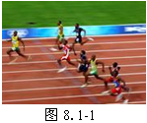
B．小慧没有推动静止的汽车，是由于汽车没有惯性
C．跳远运动员要助跑后起跳，是为了增大惯性
D．高速飞行的子弹穿入木头后静止，它的惯性就消失了
2、如图8.1-1所示为运动员百米赛跑的情景，下列说法正确的是：（ ）
A．以地面为参照物，运动员是静止的
B．运动员的鞋底花纹很深，可以减小摩擦
C．运动员冲到终点，不能立即停下，是由于人具有惯性
D．运动员跑得越快，到达终点所用时间越长
3、牛顿第一定律指出，惯性是物体的固有属性，一切物体都具有惯性。如图8.1-2所示的各图中惯性最大的是：（ ）
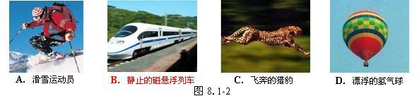
4、关于力和运动的关系，下列说法中正确的是：（ ）
A．物体受到力的作用就会运动 B．做匀速直线运动的物体一定不受力的作用
C．物体受到力的作用，运动状态一定改变 D．物体运动状态改变时，一定受到力的作用
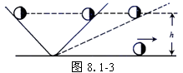
5、哪位科学家利用如图8.1-3所示，实验得出如下结论：运动物体如果不与其他物体作用，就会沿直线匀速地一直运动下去：（ ）
A．亚里士多德 B．伽利略
C．牛顿 D．阿基米德
6、下列关于力和运动的说法正确的是：（ ）
A．人推墙的力和墙对人的力是一对平衡力
B．静止的物体不受摩擦力，运动的物体才受摩擦力
C．给正在运动的物体再施加一个力，物体就会比原来运动得更快
D．在平直轨道上匀速行驶的火车车厢里竖直向上跳起的人，仍将落回原处（不计空气阻力）
7、放在桌面上的物体M，受同一直线上的两个水平拉力作用，静止在水平桌面上，以下说法错误的是：（ ）
A．物体M可能不受摩擦力 B．物体M可能受到水平向右的摩擦力
C．物体M可能受到水平向左的摩擦力 D．物体M可能不受重力的作用
8、如果你用绳子拴住一个小球使它在光滑的水平面上做圆周运动，当绳子突然断裂后，小球将：（ ）
A．保持原来的圆周运动 B．保持断绳时的速度做匀速直线运动
C．小球运动速度减小，但保持直线 D．以上三种情况都有可能
9、下列事例中，不属于避免惯性带来危害的是：（ ）
A．高速公路上，汽车不准超速行驶 B．高速公路上行驶的汽车中，前排乘客必须系安全带
C．汽车在行驶时要保持一定的车距 D．跳远时，助跑能使运动员跳得更远
10、如图8.1-4所示， A、B、C、D分别用照相机拍摄（每0.1s拍摄一次）的小球在四种不同运动状态下的照片，其中小球受到平衡力作用是：（ ）
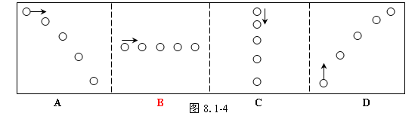
11、下列说法正确的是：（ ）
A．汽车在水平公路上做匀速直线运动，站在车上的人在水平方向上一定受到一对平衡力的作用
B．运动的物体没有惯性，当它由运动变为静止时才有惯性
C．如果物体只受两个力的作用，并且这两个力的三要素相同，那么物体的运动状态一定不改变
D．物体受到力的作用时物体的运动状态一定发生改变
12、一个小孩用20N的水平推力推桌子，桌子未被推动，则桌子受到的摩擦力：（ ）
A．大于20N B．等于20N C．小于20N D．以上均有可能
13、如图8.1-5所示，的四个实例中，目的是为了减小摩擦的是：（ ）
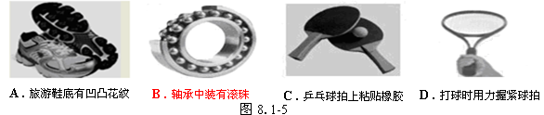
14、竖直握在手中的瓶子不滑落下来，这是因为：（ ）
A．手的握力等于瓶子所受的重力 B．手的握力大于瓶子所受的重力
C．手对瓶子的静摩擦力等于瓶子所受的重力 D．手对瓶子的静摩擦力大于瓶子所受的重力
15、关于平衡力，下列说法正确的是：（ ）
A．物体在平衡力作用下一定保持静止状态
B．作用在物体上的两个力三要素完全相同，这两个力一定是平衡力
C．物体受到重力和拉力的作用这两个力方向相反，它们一定是平衡力
D．运动的物体在平衡力作用下，一定保持匀速直线运动状态
二、填空题（每空1分，共23分）
1、我国公安部门规定，坐在小汽车前排的驾驶员和乘客都应在胸前系上安全带，这主要是为了减轻＿＿＿＿（选填 “车速太慢”、“突然起动”或“”）时可能对人身造成的伤害。在移动笨重物体时，人们常在重物下垫上滚木，这是为了＿＿＿＿＿＿＿。
2、端午节组织龙舟赛，正在激烈比赛的龙舟，相对于岸上站立的观众，龙舟是＿＿＿＿的。运动员用浆向后划水，龙舟就向前运动，这说明物体间力的作用是＿＿＿＿的。运动员停止划浆后，龙舟还会继续向前运动，这是由于＿＿＿＿的缘故。
3、乘坐公共汽车，当身体突然向前倾倒时，说明此时汽车正在＿＿＿＿；当身体突然向右倾倒时，说明此时汽车正在＿＿＿＿。
4、用钢笔写字时，笔尖与纸面之间的摩擦为＿＿＿＿摩擦；用圆珠笔写字时，笔里头的小钢珠与纸面之间的摩擦为＿＿＿摩擦；人走路时，鞋底与地面之间的摩擦是＿＿＿＿摩擦。
5、如图8.1-6所示，是一起交通“追尾”事故，导致事故发生的原因是汽车B刹车后由于＿＿＿＿仍继续向前运动，撞上汽车A。为了行车安全，请给驾驶员提一条合理化建议：＿＿＿＿＿＿＿＿。
6、如图8.1-7所示，第24届世界大学生冬季运动会吉祥物冬冬在进行冰壶比赛，掷出的冰壶能在冰面滑行，是由于冰壶具有＿＿＿＿，而冰壶最终会停止下来，是因为＿＿＿＿＿＿＿＿＿。
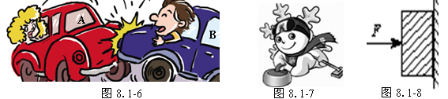
7、如图8.1-8所示，用一水平力F=30 N将重20 N的木块压在竖直墙壁上，使其沿墙壁匀速下滑，则木块受到墙壁的摩擦力大小为＿＿＿＿，摩擦力的方向＿＿＿＿。
8、用钢丝绳系上一个重为500 N的物体，当钢丝绳拉着它匀速上升时，绳对物体的拉力是＿＿＿＿N，当钢丝绳拉着物体静止时，绳对物体的拉力是＿＿＿＿ N，当钢丝绳拉着物体以2 m/s的速度匀速下降时，绳对物体的拉力是＿＿＿＿N。
9、冬天，汽车在冰面上行驶时，轮胎上经常缠上防滑链，这是采用＿＿＿＿＿＿＿＿＿＿＿＿的办法来＿＿＿＿摩擦的。
10、重10⁴N的车厢，在10³N水平拉力作用下做匀速直线运动，那么车厢受到的阻力是＿＿＿＿N；若将拉力增大，则车厢速度将＿＿＿＿（填“增大”、“不变”或“减小”）；若拉力减小，则车厢速度将＿＿＿＿。
四、实验题（每空1分，共17分）
1、如图8.1-9所示，是小慧在探究“阻力对物体运动的影响”活动中的实验过程。
（1）实验中要让小车每次从斜面的同一高度由静止开始滑下，这样做是为了使小车到达水平面时＿＿＿＿。
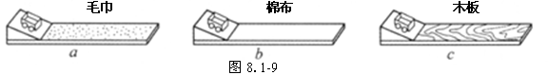
（2）实验中通过观察、比较小车在不同表面上运动的距离，可知小车受到的阻力越小，速度减小得越慢。由此可推论：如果运动的物体不受力，它将＿＿＿＿＿＿＿＿＿＿＿＿；同时也能说明力是改变物体＿＿＿＿的原因。
（3）在本实验装置的基础上，如果可以补充器材，你还能进行的实验有：＿＿＿＿＿＿＿＿＿＿＿＿＿＿＿＿。（只要求写出一个实验的名称）
2、如图8.2-10甲所示，是小慧同学探究二力平衡条件时的实验情景．
（1）小慧将系于小卡片（重力可忽略不计）两端的线分别跨过左右支架上的滑轮，在线的两端挂上钩码，使作用在小卡片上两个拉力的方向＿＿＿＿，并通过调整＿＿＿＿来改变拉力的大小．
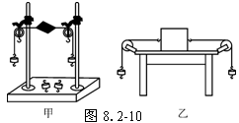
（2）当小卡片平衡时，小慧将小卡片转过一个角度，松手后小卡片＿＿＿＿（填“能”或“不能”）平衡．设计此实验步骤的目的是为了探究＿＿＿＿＿＿＿＿＿＿＿＿＿＿＿＿。
（3）为了验证只有作用在同一物体上的两个力才能平衡，在图甲所示情况下，小慧下一步的操作是：＿＿＿＿＿＿＿＿＿＿＿＿＿＿＿＿＿＿＿＿＿＿＿＿
（4）在探究同一问题时，小宇将木块放在水平桌面上，没计了如图8.3-11乙所示的实验，同学们认为小慧的实验优于小宇的实验．其主要原因是＿＿＿＿．
A．减小摩擦力对实验结果的影响 B．小卡片是比较容易获取的材料
C．容易让小卡片在水平方向上保持平衡 D．小卡片容易扭转
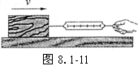
3、小慧用如图8.1-11所示，的装置，探究摩擦力的大小与哪些因素有关．
（1）实验时，小慧将木块放在水平木板上，弹簧测力计沿＿＿＿＿＿方向拉动木块，并使木块作匀速直线运动．这样做的目的是＿＿＿＿＿＿＿＿＿＿，实验时，小慧记录的部分数据如下表所示．
序号 | 木块放置情况 | 木板表面情况 | 压力／N | 弹簧测力计示数／N
1 | 平放 | 木板 | 6 | 1.2
2 | 平放 | 木板 | 8 | 1.6
3 | 平放 | 木板 | 10 | 2.0
4 | 平放 | 木板上铺棉布 | 6 | 1.8
5 | 平放 | 木板上铺毛巾 | 6 | 3.0
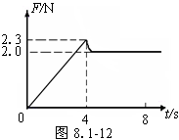
（2）a．分析序号＿＿＿＿＿三组数据可知：滑动摩擦力的大小与接触面所受的压力有关．滑动摩擦力f大小与接触面所受压力F大小的关系式是＿＿＿＿＿＿＿＿＿＿。 b．如要探究滑动摩擦力与接触面的粗糙程度的关系，应选序号为＿＿＿＿＿三组数据进行分析．
（3）小慧在实验时还发现：在木块没有被拉动时，弹簧测力计也有示数，且示数会变化．他请教老师，知道可用F-t图像表示拉力随时间的变化情况．若某次实验开始拉动木块直到木块匀速滑动的F-t图像如图8.1-12所示，其中0～4s木块处于静止状态．分析图像可知：要使木块由静止开始运动，至少要用＿＿＿＿＿N的水平拉力拉木块；如果实验时木块所受的拉力是2N，则下列对木块所处状态的判断，正确的是：（ ）
A．静止 B．匀速直线运动
C．静止或匀速直线运动 D．条件不足，无法判断

参考答案
一、选择题
1、A 2、C 3、B 4、D 5、B 6、D 7、D 8、B
9、D 10、B 11、A 12、B 13、B 14、C 15、D

二、填空题
1、紧急刹车 减小摩擦
2、运动 相互 龙舟有惯性
3、刹车 左转弯
4、滑动摩擦 滚动摩擦 静摩擦
5、惯性 为了你和他人的的安全，请不要超速行驶
6、惯性 冰壶受到摩擦阻力的作用，改变了冰壶的运动状态。
7、20N 竖直向上
8、500N 500N 500N
9、增大接触面的粗糙程度 增大
10、10³N 增大 减小

三、实验题
1、（1） 速度相同
（2） 以恒定的速度永远运动下去（或做匀速直线运动） 运动状态
（3） 探究摩擦力的大小与什么因素有关；（或探究动能的大小与什么因素有关；或探究二力平衡的条件）。

2、（1）相反 钩码的数量
（2）不能 不在同一直线上的两个大小相等、方向相反的力能否平衡
（3）把小卡片剪成两半
（4）A

3、（1） 水平 使拉力和摩擦力成为一对平衡力
（2） a：1、2、3 f = 0.2 F b：1、4、5
（3） 2.3 C

